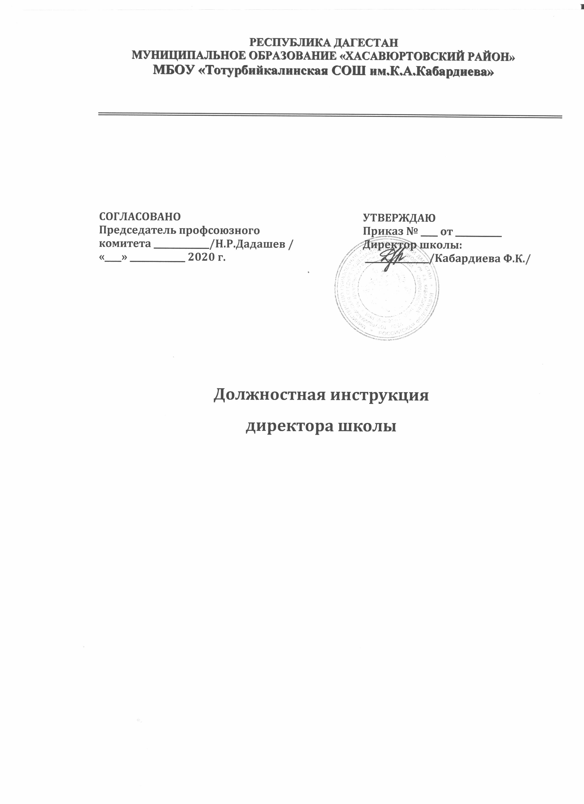

1.Общие положения
1.1. Настоящая должностная инструкция разработана на основе квалификационной характеристики руководителя (директора, заведующего, начальника) образовательного учреждения, утвержденной приказом Министерства здравоохранения и социального развития Российской Федерации от 26 августа 2010 г. № 761н «Об утверждении Единого квалификационного справочника должностей руководителей, специалистов и служащих (с изменениями от 31 мая 2011 г.), Закона «Об образовании в РФ» №273-ФЗ от 29.12.2012г., Трудового кодекса РФ, Типового положения об общеобразовательном учреждении (утвержден постановлением Правительства РФ от 19 марта 2001 г. № 196), Приказов Министерства образования и науки Российской Федерации от 6 октября 2009 г. № 373 и от 17 декабря 2010 г. № 1897 «Об утверждении и введении в действие федерального образовательного стандарта начального общего образования» и «Об утверждении и введении в действие федерального образовательного стандарта основного общего образования»
1.2. Директор МБОУ «Тотурбийкалинска СОШ им. А.К.Кабардиева» (далее-Школа) назначается и освобождается от должности главой МО «Хасавюртовский район».
На период отпуска и временной нетрудоспособности директора Школы его обязанности могут быть возложены на заместителя директора по учебно-воспитательной работе.
Исполнение обязанностей осуществляется в соответствии с законодательством о труде и Уставом Школы на основании приказа директора.
1.3. Директор Школы должен иметь высшее профессиональное образование и стаж работы на педагогических должностях не менее 5 лет, или высшее профессиональное образование и дополнительную профессиональную подготовку в области государственного и муниципального управления или менеджмента и экономики и стаж работы на педагогических или руководящих должностях не менее 5 лет.
Директору Школы совмещение должности с другими руководящими должностями (кроме научного и научно-методического руководства) внутри или вне Школы не разрешается.
Должностные обязанности директора Школы не могут исполняться по совместительству.
1.4. Директор Школы по оперативным вопросам, входящим в компетенцию учредителя общеобразовательного учреждения, подчиняется непосредственно начальнику Хасавюртовского районного управления образования.
1.5. Директору Школы непосредственно подчиняются его заместители. Директор Школы вправе в пределах своей компетенции дать обязательное для исполнения указание любому работнику Школы и обучающемуся. Директор Школы вправе отменить распоряжение любого другого работника Школы.
1.6. В своей деятельности директор Школы руководствуется Конституцией и законами Российской Федерации, указами Президента Российской Федерации и Республики Дагестан, решениями Правительства Российской Федерации и Республики Дагестан, и органов управления образованием всех уровней по вопросам образования и воспитания обучающихся; правилами и нормами охраны труда, техники безопасности и противопожарной защиты, а также Уставом и локальными правовыми актами Школы (в том числе настоящей должностной инструкцией), трудовым договором.
1.7. Директор Школы соблюдает Конвенцию о правах ребенка.
2. Функции
Основными направлениями деятельности директора Школы являются:
2.1. Организация образовательной (учебно-воспитательной) работы Школы.
2.2. Обеспечение финансово-хозяйственной работы Школы.
2.3. Создание здоровых и безопасных условий обучения и труда в Школе.
2.4. Обеспечение режима соблюдения прав и свобод обучающихся и работников Школы.
3. Должностные обязанности
Директор Школы выполняет следующие должностные обязанности:
3.1.Осуществляет руководство Школой в соответствии с законами и иными нормативными правовыми актами, Уставом Школы.
3.2.Обеспечивает системную образовательную (учебно-воспитательную) и административно-хозяйственную (производственную) работу Школы.
3.3. Обеспечивает реализацию федерального государственного образовательного стандарта, представляющего собой совокупность требований, обязательных при реализации основных образовательных программ начального общего, основного общего, среднего общего образования.
3.4. Соблюдает Кодекс профессиональной этики и служебного поведения Школы. Обеспечивает реализацию антикоррупционного законодательства в Школе.
3.5. Формирует контингенты обучающихся, обеспечивает охрану их жизни и здоровья во время образовательного процесса, соблюдение прав и свобод обучающихся (воспитанников, детей) и работников образовательного учреждения в установленном законодательством Российской Федерации порядке.
3.6. Определяет стратегию, цели и задачи развития Школы, принимает решения о программном планировании ее работы, участии Школы в различных программах и проектах, обеспечивает соблюдение требований, предъявляемых к условиям образовательного процесса, образовательным программам, результатам деятельности образовательного учреждения и к качеству образования, непрерывное повышение качества образования в образовательном учреждении.
3.7. Обеспечивает объективность оценки качества образования обучающихся (воспитанников, детей) в Школе.
3.8. Совместно с Советом образовательного учреждения и общественными организациями осуществляет разработку, утверждение и реализацию программ развития Школы, образовательной программы Школы, учебных планов, учебных программ курсов, дисциплин, годовых календарных учебных графиков, Устава и Правил внутреннего трудового распорядка образовательного учреждения.
3.9. Создает условия для внедрения инноваций, обеспечивает формирование и реализацию инициатив работников Школы, направленных на улучшение работы Школы и повышение качества образования, поддерживает благоприятный морально-психологический климат в коллективе.
3.10. Распоряжается в пределах своих полномочий бюджетными средствами, обеспечивает результативность и эффективность их использования.
3.11. Формирует в пределах установленных средств фонд оплаты труда с разделением его на базовую и стимулирующую части.
3.12. Утверждает структуру и штатное расписание образовательного учреждения.
3.13. Решает кадровые, административные, финансовые, хозяйственные и иные вопросы в соответствии с Уставом Школы.
3.14. Осуществляет подбор и расстановку кадров.
3.15. Создает условия для непрерывного повышения квалификации работников.
3.16. Обеспечивает установление заработной платы работников Школы, в том числе стимулирующей части (надбавок, доплат к окладам (должностным окладам), ставкам заработной платы работников), выплату в полном размере причитающейся работникам заработной платы в сроки, установленные коллективным договором, Правилами внутреннего трудового распорядка, трудовыми договорами.
3.17. Принимает меры по обеспечению безопасности и условий труда, соответствующих требованиям охраны труда.
3.18. Принимает меры по обеспечению Школы квалифицированными кадрами, рациональному использованию и развитию их профессиональных знаний и опыта, обеспечивает формирование резерва кадров в целях замещения вакантных должностей в Школе.
3.19. Организует и координирует реализацию мер по повышению мотивации работников к качественному труду, в том числе на основе их материального стимулирования, по повышению престижности труда в Школе, рационализации управления и укреплению дисциплины труда.
3.20. Создает условия, обеспечивающие участие работников в управлении Школой.
3.21. Принимает локальные нормативные акты образовательного учреждения, содержащие нормы трудового права, в том числе по вопросам установления системы оплаты труда с учетом мнения представительного органа работников.
3.22. Планирует, координирует и контролирует работу структурных подразделений, педагогических и других работников Школы.
3.23. Обеспечивает эффективное взаимодействие и сотрудничество с органами государственной власти, местного самоуправления, предприятиями, организациями, общественностью, родителями (лицами, их заменяющими), гражданами.
3.24. Представляет Школу в государственных, муниципальных, общественных и иных органах, учреждениях, иных организациях.
3.25. Содействует деятельности учительских (педагогических), психологических организаций и методических объединений, общественных (в том числе детских и молодежных) организаций.
3.26. Обеспечивает учет, сохранность и пополнение учебно-материальной базы, соблюдение правил санитарно-гигиенического режима и охраны труда, учет и хранение документации, привлечение для осуществления деятельности, предусмотренной Уставом Школы, дополнительных источников финансовых и материальных средств.
3.27. Обеспечивает представление учредителю ежегодного отчета о поступлении, расходовании финансовых и материальных средств и публичного отчета о деятельности образовательного учреждения в целом.
3.28. Выполняет правила по охране труда и пожарной безопасности.

4. Права
Директор Школы имеет право в пределах своей компетенции:
4.1. Издавать приказы и давать обязательные распоряжения работникам Школы.
4.2. Поощрять и привлекать к дисциплинарной и иной ответственности работников Школы.
4.3. Применять меры воспитательного характера к обучающимся за проступки, дезорганизующие учебно-воспитательный процесс, в порядке, установленном Уставом Школы.
4.4. Заключать договоры, в том числе трудовые.
4.5. Открывать и закрывать в установленном порядке счета в казначейских учреждениях.
4.6. Присутствовать на любых занятиях, проводимых с обучающимися Школы (без права входить в класс после начала занятий без экстренной необходимости и делать замечания педагогу в течение занятий).
4.7. Вносить в необходимых случаях временные изменения в расписание занятий, отменять занятия, временно объединять группы и классы для проведения совместных занятий.
4.8. Делегировать свои полномочия, выдавать доверенности.

5. Ответственность
5.1. Директор Школы несет ответственность за уровень квалификации работников Школы, реализацию образовательных программ в соответствии с учебным планом и графиком учебного процесса, за качество образования выпускников, жизнь и здоровье, соблюдение прав и свобод обучающихся и работников учреждения во время образовательного процесса в установленном законодательством Российской Федерации порядке.
5.2. За неисполнение или ненадлежащее исполнение без уважительных причин Устава и Правил внутреннего трудового распорядка Школы, иных локальных нормативных актов, законных распоряжений органов управления образованием, должностных обязанностей, установленных настоящей инструкцией, в том числе за неиспользование предоставленных прав, директор Школы несет дисциплинарную ответственность в порядке, определенном трудовым законодательством. За грубое нарушение трудовых обязанностей в качестве дисциплинарного наказания может быть применено увольнение.
5.3. За применение, в том числе однократное, методов воспитания, связанных с физическим и (или) психическим насилием над личностью обучающегося, а также совершение иного аморального проступка директор Школы может быть освобожден от занимаемой должности в соответствии с трудовым законодательством и Законом «Об образовании в РФ».
5.4. За нарушение требований к ведению образовательной деятельности и организации образовательного процесса; нарушение или незаконное ограничение права на образование; нарушение правил пожарной безопасности, охраны труда директор Школы привлекается к административной ответственности в порядке и в случаях, предусмотренных административным законодательством.
5.5. За виновное причинение Школе или участникам образовательного процесса ущерба в связи с исполнением (неисполнением) своих должностных обязанностей директор Школы несет материальную ответственность в порядке и в пределах, установленных трудовым и (или) гражданским законодательством.
6. Взаимоотношения. Связи по должности
Директор Школы:
6.1. Работает в режиме ненормированного рабочего дня по графику, составленному исходя из 36-часовой рабочей недели.
6.2. Взаимодействует с:
6.2.1. Педагогическим советом Школы.
6.2.2. Управляющим советом Школы.
6.2.3. Органами местного самоуправления (согласование годовых календарных учебных графиков).
6.3. Самостоятельно планирует свою работу на каждый учебный год, каждую учебную четверть.
6.4. Представляет в установленные сроки в установленной форме отчетность учредителю и другим полномочным государственным и муниципальным органам.
6.5. Получает от учредителя, государственных и муниципальных органов информацию нормативно-правового и организационно-методического характера, знакомится под расписку с соответствующими документами.
6.6. Систематически обменивается информацией со своими заместителями, педагогическими и иными сотрудниками Школы.

С должностной инструкцией ознакомлен (а):

_______________________ «____»________________201_ г.

